

DÉLÉGATION GÉNÉRALE ARCHITECTURE
ET VALORISATION DES ÉQUIPEMENTS

Direction Territoriale des Bâtiments Sud
1, place Saint Eugène

13007 Marseille

Mission de Maîtrise d’œuvre
pour la modernisation de la production climatique
de la bibliothèque ALCAZAR

58 Cours Belsunce - 13001 Marseille

PROGRAMME

1.Programme général

1.1. PRÉSENTATION DE L’OPÉRATION

La Bibliothèque Municipale à Vocation Régionale (BMVR) est devenue le lieu le plus fréquenté des équipements municipaux depuis sa livraison en 2004, avec plus d’un million de visiteurs annuels.

Le bâtiment de 20 000 m² SHON est pourvu d’un système de chauffage et de climatisation afin de réguler la température et l’hygrométrie des collections toute l’année.

La vérification de ces installations est faite conformément à la réglementation en vigueur.

Mais avec plus de quinze ans d’exploitation, la vétusté de ces équipements et les nombreux dysfonctionnements nécessitent des travaux de modernisation de l’ensemble de ces installations.

La conception de ce projet devra prendre en compte un ensemble de contraintes techniques et réglementaires.

Le service utilisateur étant bien entendu le Service des Bibliothèques.

1.1.1 Présentation générale du programme

L’installation actuelle est composée d’une production d’eau glacée et d’eau chaude assurée par un Groupe Froid avec récupération de chaleur, et deux Pompes à chaleur réversibles, et d’une chaudière électrique.

Puissance en chaud : 780 KW
Puissance en froid : 1 035 KW

Pour un fonctionnement en chaud et en froid toute l’année un réseau de distribution 4 tubes est en place.
Il alimente les éléments terminaux comme des centrales de traitement d’air et les ventilos convecteurs.

La présente opération ne concerne que le local production et la sous-station en terrasse.

2.Réglementation

2.1 Contraintes techniques

Pour le CVC, le nouveau système de production doit impérativement permettre un fonctionnement optimum vis-à-vis du réseau et des équipements terminaux existants (CTA et VCV).

2.2 Sécurité incendie
Ce projet sera soumis à l’avis de la Sous Commission Départementale de Sécurité.
Comprenant :
- Notice de sécurité
- Plans
- Détails

2.3. Contraintes Environnementales

Sonores

La situation géographique de l’emplacement des centrales impose de porter une attention toute particulière aux nuisances sonores engendrées par la future l’installation.
Il sera ainsi demandé au prestataire du présent marché :
- La prise de mesures acoustiques de l’installation actuelle en fonctionnement avec une consigne de ces mesures en présence du maître d’ouvrage.
- Les résultats de ces mesures serviront de références de base pour la nouvelle installation.
- Selon le choix technique retenu, des éléments d’affaiblissement acoustique pourront être installés afin de réduire au maximum les nuisances sonores sans être préjudiciable au bon fonctionnement de l’installation.
- Enfin la prise de mesures acoustiques de contrôle de l’installation finale en fonctionnement en présence du maître d’ouvrage.

Visuelles

En cas de modification de l’aspect des façades, outre les démarches administratives, un intérêt tout particulier sera apporté aux installations d’éléments extérieurs.

Accessibilité – Livraison
L’accès à l’établissement se fera par le Cours Belsunce.

Organisation du chantier
L’emprise de chantier nécessaire sera déterminée et limitée aux entreprises, en phase DCE.

3.Programme Technique

3.1. RAPPEL DES TEXTES RÉGLEMENTAIRES

Liste donnée à titre indicatif sans ordre de priorité et non limitative :

Documents de références applicables
L’ensemble des textes réglementaires est applicable y compris les DTU et Normes.

Sécurité incendie
Les règlements ERP s’appliqueront.

Toutes les règles concernant la sécurité incendie doivent être observées.

Code du travail – Caisse Régionale Assurance Maladie
Se conformer aux règles en vigueur.
Obtenir les accords nécessaires.

Réglementation hygiène
Les installations doivent répondre au niveau de l’hygiène à la réglementation définie pour les lieux de travail et ERP.

3.2. EXIGENCES TECHNIQUES GÉNÉRALES

Ce chapitre est donné à titre indicatif et non exhaustif et ne doit pas être considéré comme le descriptif du projet mais comme une liste d’exigences exprimées par le Maître d’ouvrage .

MODERNISATION DE LA PRODUCTION CLIMATIQUE

Le projet Alcazar datant de 1999, la livraison du bâtiment ayant eu lieu en 2004, et à la vue du contexte de réchauffement climatique entamé sur les dernières années, il conviendra de prendre en compte les évolutions modélisées disponibles pour redimensionner les équipements afin de pouvoir couvrir cet accroissement des besoins en froid essentiellement.

Il sera essentiel de prendre en compte l’ensemble des besoins de fonctionnement des magasins de stockage de documents du bâtiment.

Plusieurs solutions techniques pourront être envisageables et notamment vis-à-vis de l’emplacement des nouvelles machines et des nouvelles technologies en énergies renouvelables.

Les différentes études menées permettront de mettre en exergue l’ensemble des avantages et inconvénients de chaque solution en tenant compte à la fois des contraintes techniques exigées, des besoins en économie d’énergie, ainsi que des contraintes réglementaires en vigueurs.

Descriptif succinct des travaux

- Dépose des machines existantes sans arrêt de production
- Mise en place des nouvelles machines sans arrêt de production
- Modification électricité, régulation et SSI sans arrêt de production

De plus, à la vue du calendrier de l’opération, les études devront intégrées les exigences de la loi ELAN N°18-1021du 23/11/2018, et plus particulièrement ses textes d’applications à paraître avant la fin du PRO,

3.3. ÉTENDUE DE LA MISSION

En aucun cas, les congés annuels du titulaire du marché ne sauraient faire obstacle à l’exécution des prestations commandées.

Dans l’établissement de ses prix, le prestataire devra prendre en considération les frais inhérents à toutes les missions qui lui seront demandées, toutes les réunions préparatoires sur place ou avec le maître d'ouvrage à sa demande et les intégrer dans le montant de son offre de prix.

Le titulaire aura à sa charge une présentation du projet sous rendu image 3D afin d’avoir une vue spatiale du projet.

Le titulaire aura à sa charge l’obligation d’assister aux différentes réunions de projet.

Le titulaire du marché de maîtrise d’œuvre doit comporter a minima un architecte et un ou des BET pluridisciplinaires couvrant l'ensemble des techniques du bâtiment suivantes :

- CVC
- Structures / Levage

La Mission de Maîtrise d’œuvre est constituée des missions suivantes :

APS : Avant-projet sommaire
- Analyse du programme, compléments et adaptations éventuelles
- Vérification de la compatibilité avec les contraintes réglementaires et l'environnement
- Etat des lieux, documents graphiques à réaliser avec si nécessaire des relevés sur place, rendu des plans sous format .dwg (plan de masse, plans des toitures, coupes, détails, croquis)
- Notice descriptive architecturale et d'insertion dans le site
- Calendrier, planning d’exécution
- Notice estimative.

APD : Avant-projet définitif
- Vérification de la conformité aux différentes réglementations
- Adaptations ou compléments définitifs de programme
- Finalisation des enquêtes administratives et techniques
- Documents graphiques
- Notices descriptives des lots
- Dépôt déclaration de travaux ou Permis de construire
- Estimation définitive du coût des travaux décomposés en lots,
- Rendu d’images 3D

PRO : Etudes de projet
- Dossier de Consultation des Entreprises
- Documents graphiques
* Plans détaillés, toitures, état des lieux
- Descriptif détaillé par lot
- Quantitatif chiffré (quantité, prix unitaire et travaux) et vierge
- Plan de principe d’installation de chantier et note de méthodologie générale d’exécution des travaux en liaison avec le Coordonnateur SPS
- Vérification de la compatibilité entre le dossier technique et le dossier établi par le maître d'ouvrage (AE, CCAP et RC).

ACT : Assistance à la passation des marchés de travaux
- Analyse des offres par lot
- Aide à la rédaction du rapport d'analyse des candidatures et des offres

VISA : Visa des études d’exécution
- Visa des plans d’exécution au vu de la conformité du projet
- Suivi des visas des plans sur tableau
- Arbitrage technique relatif aux études de synthèse

DET : Direction de l'exécution des marchés de travaux
- Organisation et direction des réunions de chantier
- Etablissement des comptes rendus et diffusion
- Etat d'avancement général des travaux à partir du planning général
- Information du maître d'ouvrage sur avancement, dépenses et évolutions notables
- Examen des documents complémentaires à produire par les entreprises, en application de leurs contrats
- Conformité aux prescriptions des contrats
- Vérification des décomptes mensuels et finaux
- Etablissement des états d'acomptes
- Examen des devis de travaux modificatifs, supplémentaires et mémoires en réclamation (bien fondé technique et économique)
- Etablissement des DGD

AOR : Assistance pour les opérations de réception et pendant l’année de garantie de parfait achèvement
- Etat des réserves et suivi des levées de réserves (comptes rendus)
- Examen des désordres signalés par le maître d'ouvrage pendant la période de garantie
- Validation du dossier des ouvrages exécutés (DOE) établi par l'entreprise
- Compilation, organisation et diffusion du dossier
- Validation des DGD

OPC : ordonnancement, pilotage, coordination du chantier
- Animation de réunions de coordination, rédaction et diffusion des comptes-rendus
- Contrôle du respect des moyens prévus
- Pointage hebdomadaire des différentes interventions, recensement des écarts constatés, repérage de l'origine de ces écarts, mise en évidence des dérives potentielles
- Proposition de mesures correctives pour rattraper les retards
- Recalage des calendriers en fonction des besoins
- Contrôle de l'entretien et du nettoyage du chantier, de ses accès et des abords et proposition d'imputation des frais correspondants
- Appréciation des responsabilités concernant les retards constatés et proposition d'application de pénalités éventuelles.

4.Plans

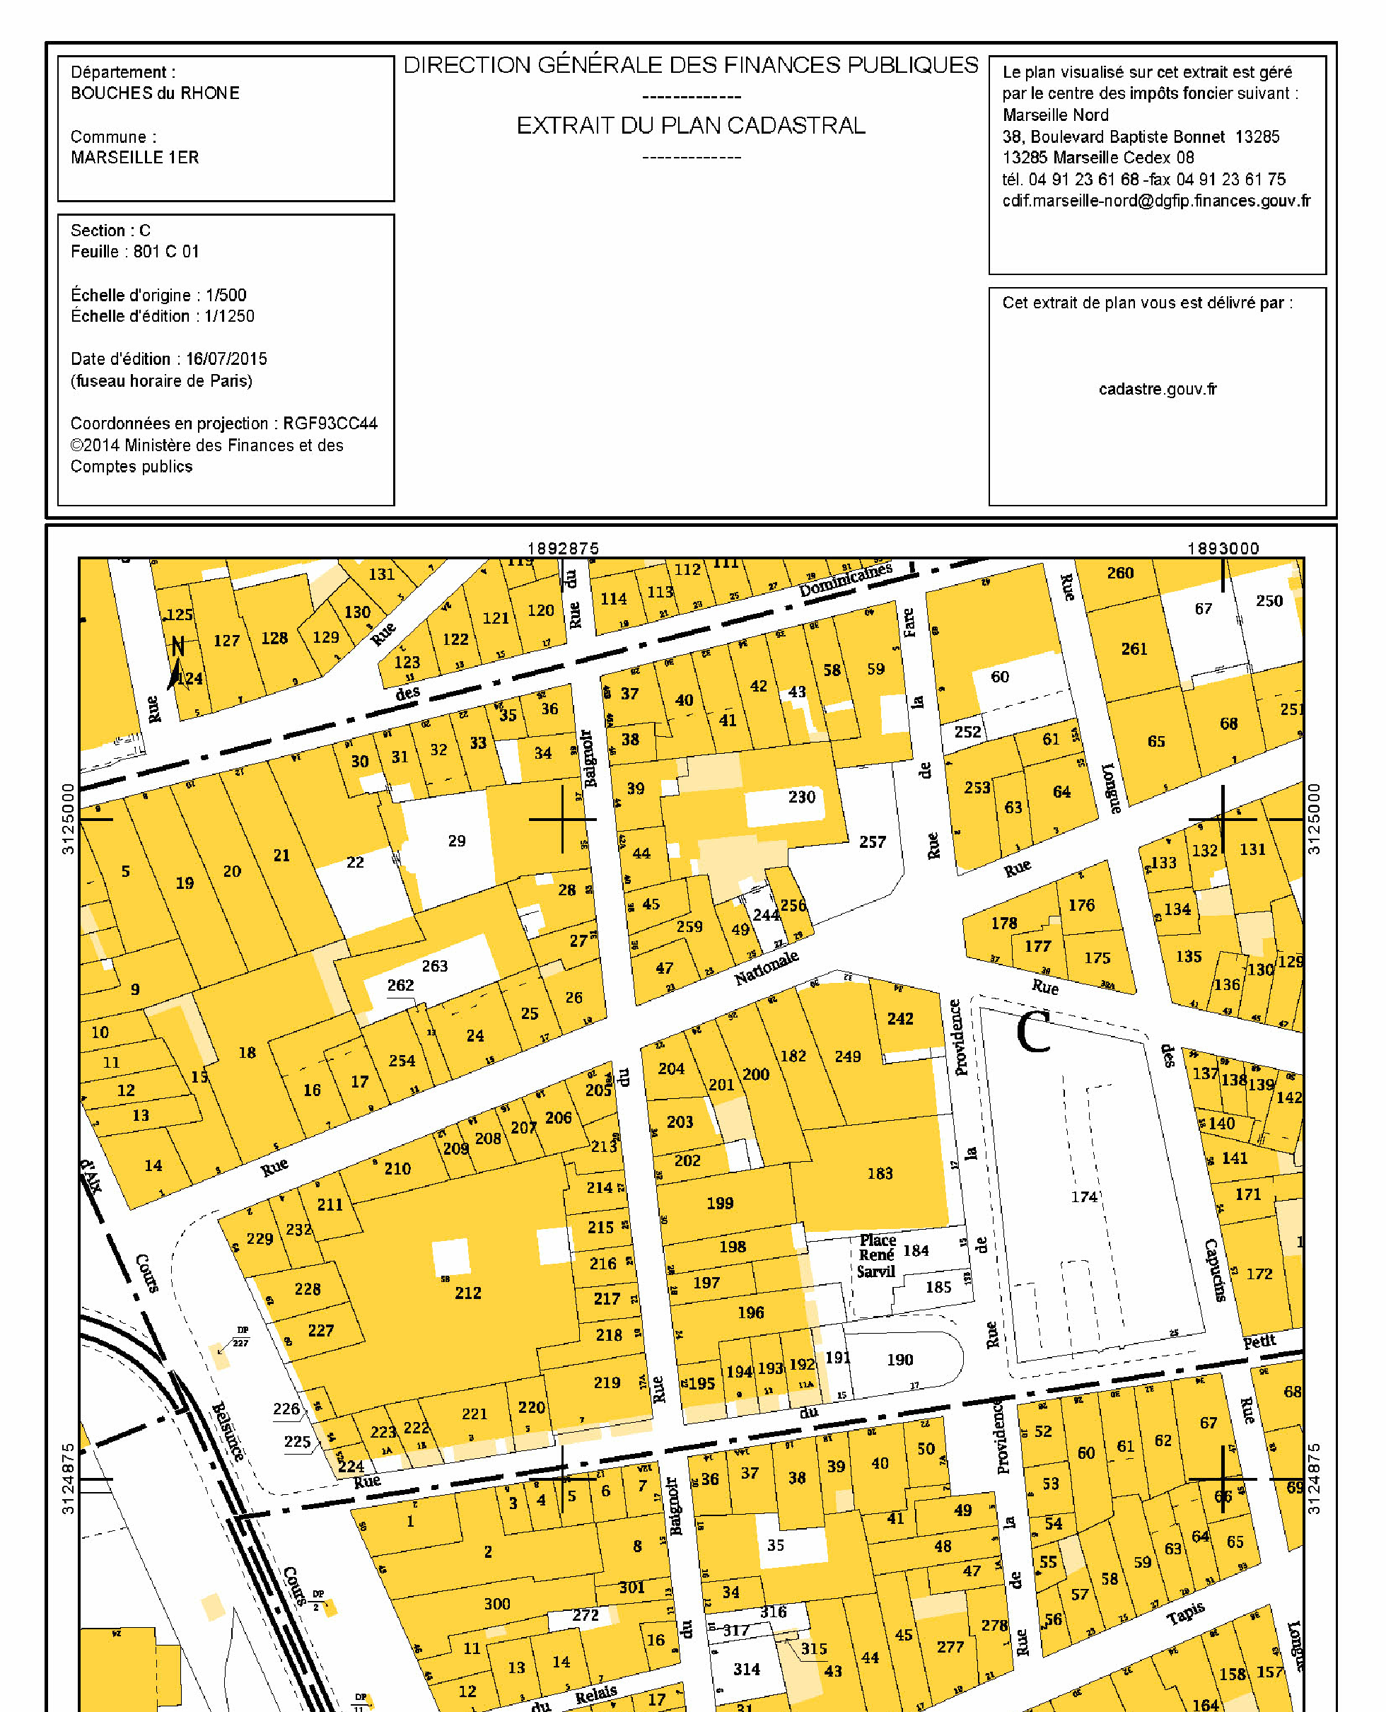

Plan cadastral

5 – PHOTOS

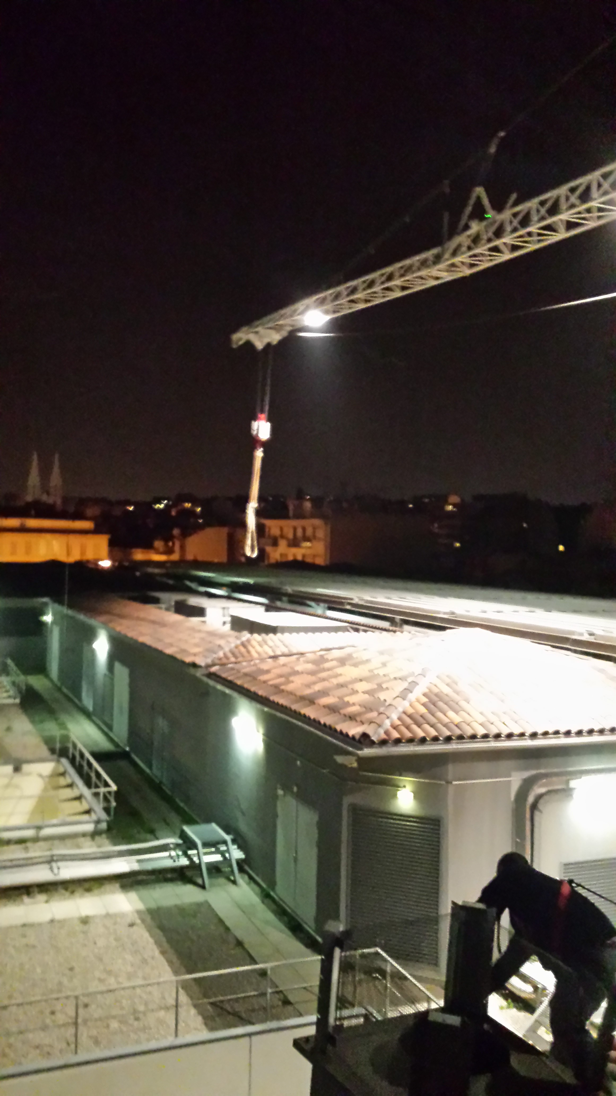

Vue Ouest du Local Production Nuit

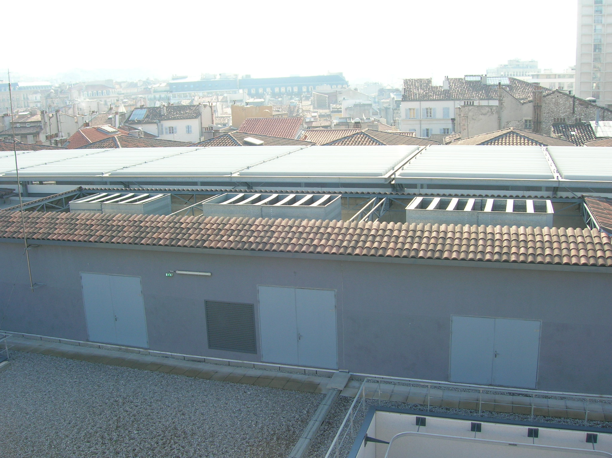
Vue Nord Local Production Jour

